Informacja prasowa z dnia 13.08.2019 r.

Rozpocznie się sezon na nianie. Kto najchętniej pracuje w tym zawodzie?
Z raportu Niania.pl wynika, że praca w charakterze niań jest bardzo popularna wśród studentek. Ponad połowa spośród wszystkich opiekunek, które założyły konto w serwisie, deklaruje, że ma mniej niż 25 lat. Warto zauważyć, że od 2017 roku średnie zarobki niań
w Polsce wzrosły o 1,65 zł za godzinę i wynoszą 12,73 zł netto.
Najwięcej rodziców poszukuje niań dla swoich pociech w sierpniu i wrześniu wynika z danych serwisu Niania.pl. „Wśród poszukujących są na pewno ci, których dzieci nie dostały się do żłobka lub przedszkola. W takiej sytuacji, jeśli rodzice chcą wrócić do pracy, a nie mogą liczyć na pomoc najbliższych, niania jest najlepszym rozwiązaniem” – twierdzi Monika Perkowska, ekspert Niania.pl, psycholog i terapeuta dzieci oraz młodzieży.
Najczęściej nianiami są studentki
Średni wiek opiekunek w Polsce to 29 lat. Najstarsze nianie zajmują się dziećmi w Bydgoszczy (średnia 33 lata, kujawsko-pomorskie 29), Łodzi (32 lata, zaś w łódzkim 30) oraz Warszawie (31 lat, tak jak w mazowieckim). Najmłodsze są opiekunki pracujące w Rzeszowie (średnio 26 lat, tak jak w całym podkarpackim), Gorzowie Wielkopolskim (27 lat, tak jak w całym lubuskim) oraz w Kielcach (27 lat, tak jak w całym świętokrzyskim).
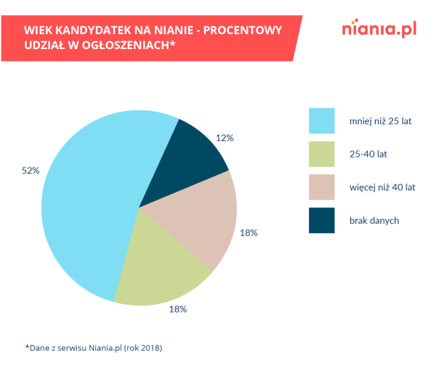

„Choć średnia wieku na to nie wskazuje, ponad połowa niań to osoby w wieku studenckim. Może to oznaczać, że praca w charakterze opiekunki jest traktowana jako praca dorywcza, sposób na poprawienie swojej sytuacji finansowej podczas studiów” – komentuje Monika Perkowska, psycholog i terapeuta dzieci i młodzieży, ambasadorka serwisu Niania.pl. Nianie w wieku do 25 lat stanowią 52% wszystkich, które na portalu założyły profil niani.
Należy zaznaczyć, że różnica w liczbie niań w poszczególnych przedziałach wiekowych może być spowodowana brakiem sprawności w posługiwaniu się internetem, a co za tym idzie serwisem Niania.pl przez osoby starsze. Być może emerytki szukają pracy w inny sposób, np. ogłoszenia w prasie, znajomi.
Rodzice często zastanawiają się, czy wiek opiekunki ma znaczenie. „Nie da się jednoznacznie wskazać, jaki wiek na bycie nianią jest najlepszy. Wszystko zależy od oczekiwań rodziców oraz cech charakteru niani. Oczywiście możemy próbować przypisać opiekunkom
w poszczególnym wieku określone cechy: studentki są bardziej kreatywne i mają więcej energii, natomiast emerytki dobrze sprawdzą się w roli niań-babć. Trzeba jednak pamiętać, że w jednej i drugiej grupie znajdą się wyjątki od reguły. Niekiedy emerytka może mieć więcej energii i pomysłów niż młoda dziewczyna” – uważa Perkowska.
Kto potrzebuje niani?
Rodzice najczęściej poszukują opiekunek dla dzieci w wieku 1-3 lat. Sytuacja ta ma miejsce
w każdym województwie, a co za tym idzie, również w skali całego kraju. Drugą grupą wiekową są dzieci mające mniej niż 12 miesięcy, co może świadczyć o tym, że matki decydują się na powrót do pracy po upływie urlopu macierzyńskiego i rodzicielskiego (łącznie rok), nie korzystają z urlopu wychowawczego. Z analizy danych wynika, że niektórzy rodzice nie zamieszczają informacji na temat wieku dziecka, dla którego poszukują niani. „Rodzice, po założeniu profilu w serwisie Niania.pl nie zamieszczają autorskiego ogłoszenia. Stawiają na przeglądanie profili niań i kontakt z wybranymi” – wyjaśnia Perkowska.
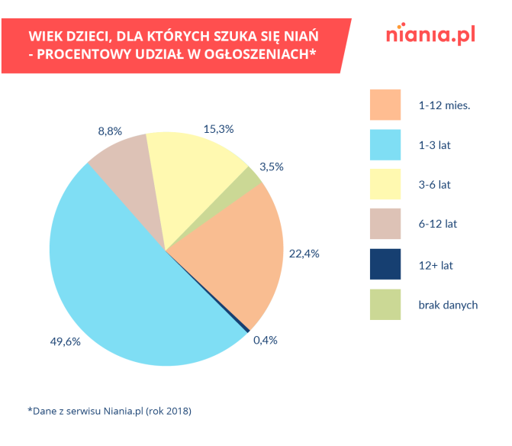
Ile może zarobić niania?
W 2018 roku stawka godzinowa niań w Polsce wynosiła średnio 12,73 zł netto (wzrost o 1,65 zł w stosunku do 2017 roku) wynika z raportu „Rynek niań w Polsce w 2018”. Była wyższa
o 2,97 zł od minimalnej stawki za godzinę w Polsce (w przypadku osób zatrudnionych
w oparciu o umowę zlecenie, gdy pracownik nie jest studentem poniżej 26. roku życia oraz nie odprowadza dobrowolnej składki na ubezpieczenie chorobowe). Zmiany w stawce godzinowej opiekunek są zbieżne ze wzrostem minimalnej stawki godzinowej w Polsce. Zależność ta została zaprezentowana na poniższym wykresie.
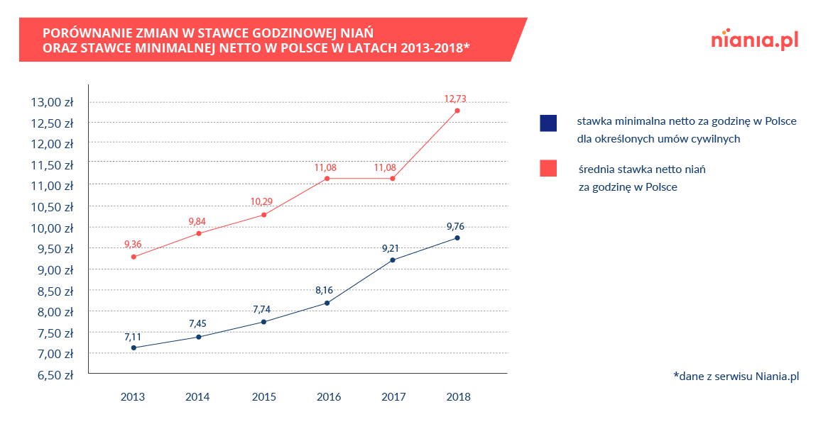
Z raportu serwisu Niania.pl wynika, że stawka godzinowa niań w kraju nad Wisłą od 2017 roku wzrosła średnio o 1,65 zł netto. Co więcej rodzice oferują opiekunkom wyższą stawkę, niż one same oczekują. W skali kraju różnica ta wynosi 4,17 zł netto (średnia stawka proponowana przez rodziców to 14,82 zł netto, zaś średnia stawka oczekiwana przez nianie to 10,65 zł netto).
Perkowska zwraca uwagę na to, że zarówno wybór niani, jak i praca w tym zawodzie to niezwykle odpowiedzialne i wymagające zadania. Warto poświęcić czas nie tylko na poszukiwania opiekunki, ale również okres adaptacyjny. „Pierwsze dni niani i dziecka to czas trudny zarówno dla dziecka i niani, jak również rodziców. Dobrze zorganizować się tak, by móc kilka pierwszych dni spędzić w komplecie. Wówczas wszyscy będą czuć się bezpieczniej, rodzice i niania będą mieć czas, by zadać sobie pytania, które pojawią się na pierwszym etapie współpracy” – podsumowuje ambasadorka serwisu Niania.pl.
Niania.pl jest największym w Polsce serwisem internetowym gromadzącym oferty pracy dla opiekunek i profile niań. Istnieje na rynku od 2004 roku. Obecnie w serwisie zarejestrowanych jest ponad 200 000 opiekunek z całej Polski. Już ponad 100 000 rodzin
w Polsce znalazło nianię dla swojego dziecka w Niania.pl.

Kontakt dla mediów:

Natalia Kuchta
natalia.kuchta@projekt77.pl
tel.: +48 793 690 180

